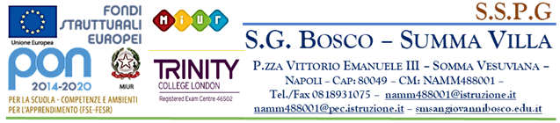
Alla sezione di pubblicità legale –
Albo on-line del sito internet dell’istituzione scolastica
http://www.smsangiovannibosco.edu.it

OGGETTO: Pubblicazione GRADUATORIA DEFINITIVA ESPERTO IN PSICOLOGIA SCOLASTICA
IL DIRIGENTE SCOLASTICO

VISTA la nota MIUR prot. n. 23072 del 30/09/2020;
CONSIDERATO che il Programma Annuale 2022 della S.M.S. San Giovanni Bosco – Summa Villa di Somma Vesuviana è stato approvato;
VISTO l’avviso di selezione del personale esterno prot.n. 6111/VI.3 del 20/10/2022;
VISTE le domande pervenute;
VISTO il verbale prot.n. 6851/VI.3 del 14/11/2022 della commissione esaminatrice;
VISTO i ricorsi pervenuti e valutati da questa amministrazione in data 14/11/2022;
VISTE le graduatorie provvisorie formulate;
DECRETA
la pubblicazione, in data odierna, nell’apposita sezione di pubblicità legale, della seguente graduatoria definitive:
GRADUATORIA DEFINITIVA PROT. N. 6852/VI.3 del 14/11/2022 – Esperto in Psicologia Scolastica
Avverso il presente provvedimento, si può proporre ricorso giurisdizionale al T.A.R. competente per territorio, ovvero, in alternativa, il ricorso straordinario al Presidente della Repubblica, nel termine, rispettivamente, di 60 e di 120 giorni, che decorrono dalla data di pubblicazione della graduatoria medesima.

IL DIRIGENTE SCOLASTICO
Prof. ssa Rosa Liguoro
Firma autografa omessa ai sensi dell’art.n.3 del D.Lgs. n.39/1993

